附件2
交通指南
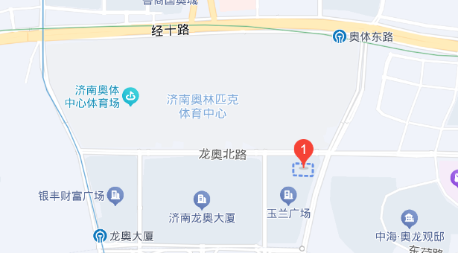

济南喜来登酒店

1. 地铁（推荐）
地铁3号线→龙奥大厦站（B/C口出），步行约10分钟到酒店
地铁3号线→奥体东路站，步行约8分钟到酒店
2. 机场/火车站
遥墙机场：约30km，打车40分钟
济南站：约15km，打车25分钟
济南西站：约25km，打车35分钟
济南东站：约13km，打车20分钟
3. 自驾导航
导航直接搜：济南喜来登酒店
参考路线：经十东路→奥体东路→龙奥北路→酒店

